Change Management

User Guide

# 1. Registacija novog korisnika

Change Management sistem koriste tri tipa korisnika:

* Obični korisnik
* Change Manager
* CAB

Nakon pokretanja aplikacija, za registraciju novog korisnika potrebno je odabrati “Sign Up Here”.

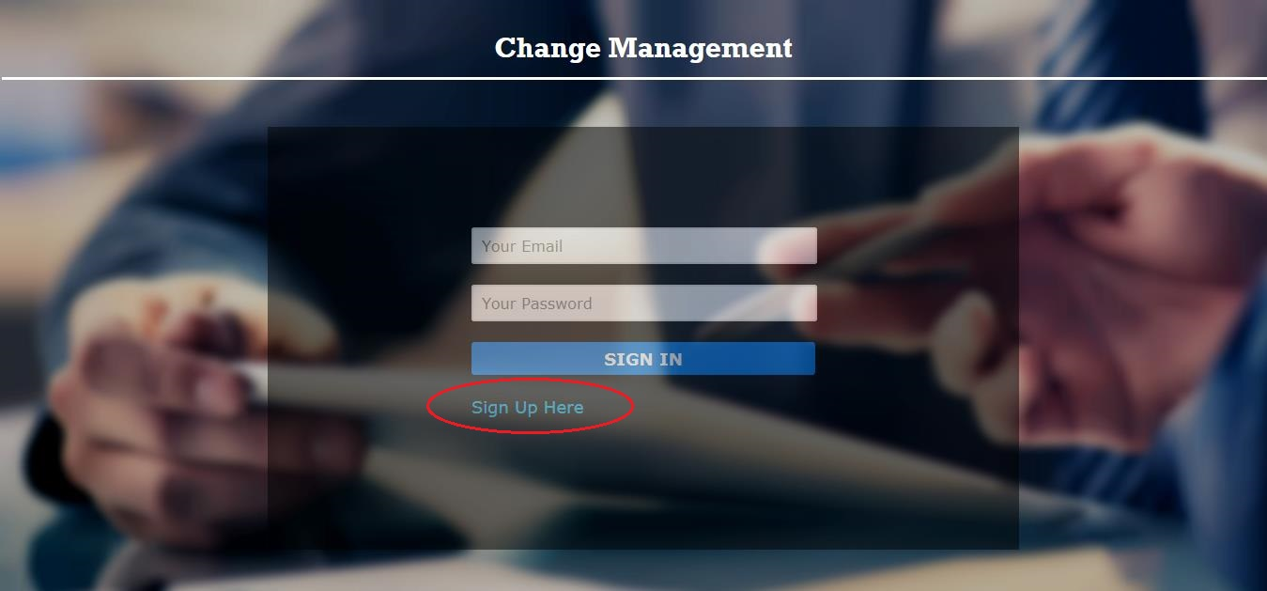

Slika 1. Registracija novog korisnika

Forma za kreiranje novog korisnika je prikazana na slici 2. (napomena : kroz ovu formu jer moguće dodati samo obične korisnike, zaposlenike firme).

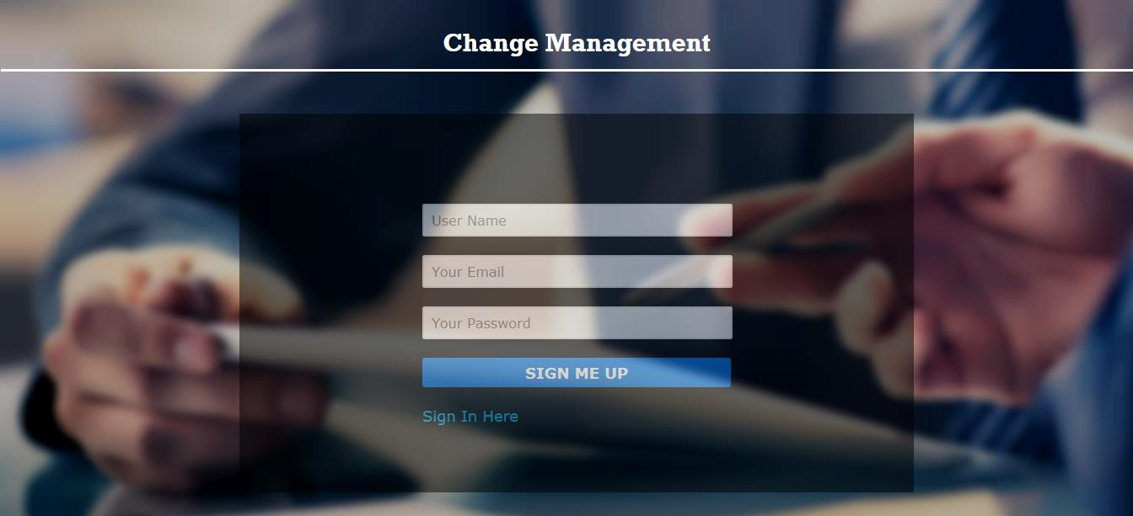

Slika 2. Forma za registraciju novog običnog korisnika

Nakon ispravno unesenih podataka za novog korisnika (korisničko ime, email korisnika, password) i klika na dugme “Sign me up” korisnik se registruje i aplikacija se vraća na početnu stranicu (prikazana na slici 1).

# 2.Korisnička strana

## 2.1. Obični korisnik

Da bi se obični korisnik prijavio na sistem, na početnoj stranici je potrebno da unese svoj email i password, te da odabere opciju “Sign In”. Prikazano na slici broj 3.

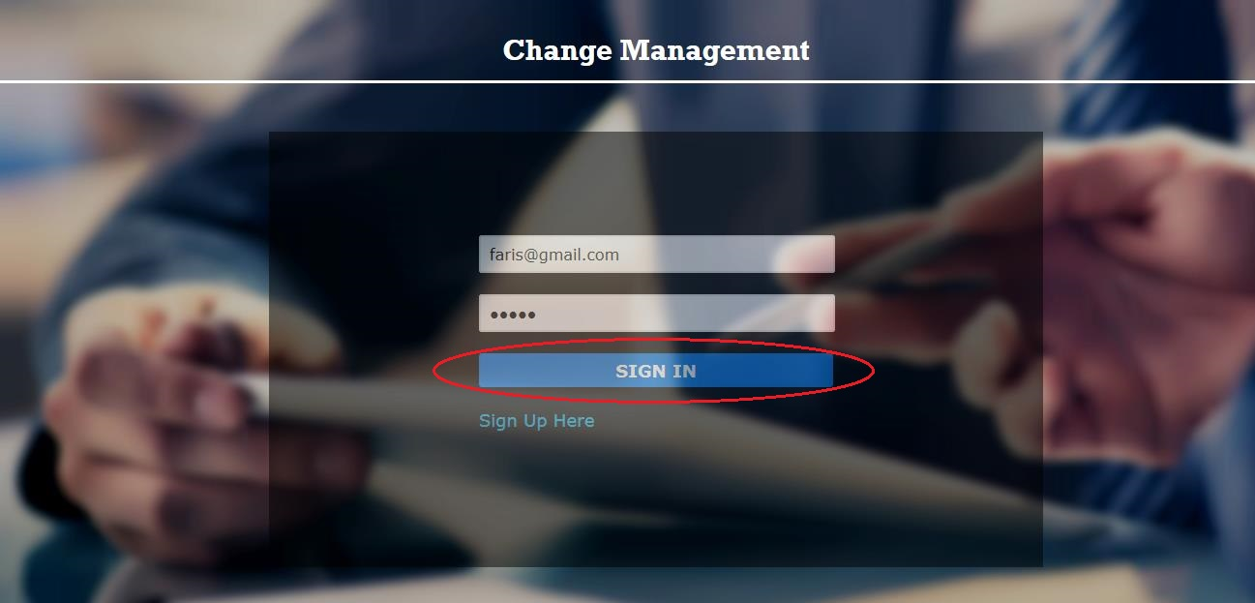

Slika 3. Sing In korisnika

Nakon što je korisnik uspješno prijavljen na sistem, otvara se njegov home page, na koje se s lijeve strane nalazi menu a s desne dashboard, na koje će se obavljati sve potrebne akcije. Menu sadrži opcije :

* Add new change request
* Review my change requests
* Logout

Napomena : opcije tipa Option 1, Option 2 su opcije koje se mogu promjeniti dodatno po potrebi, čime se pokazuje da je sistem skalabilan. Navedeno je prikazano na sljedećoj slici.

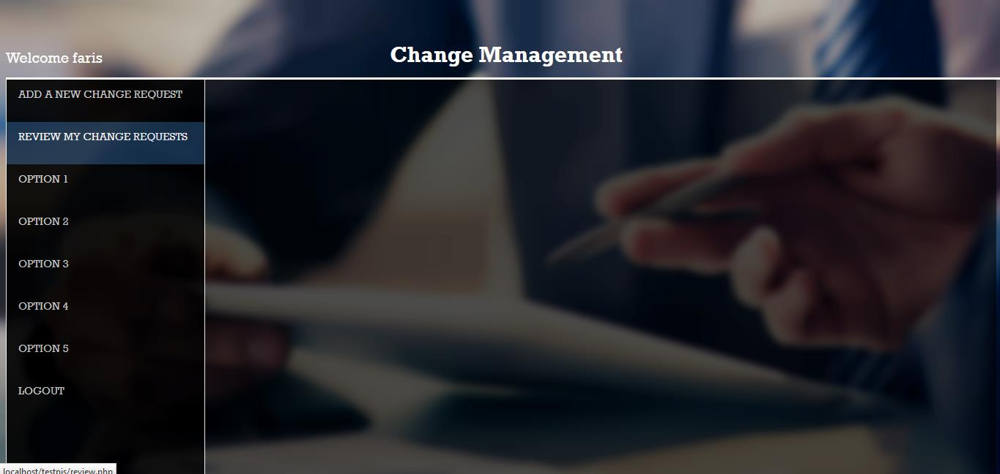

Slika 4. Počenta stranica korisnika

Ukoliko korisnik želi da doda novi request for change, potrebno je da odabere opciju “Add a new change request” iz menu-a, nakon čega se u dashboardu se prikazuje forma za dodavanje istog (Slika 5).

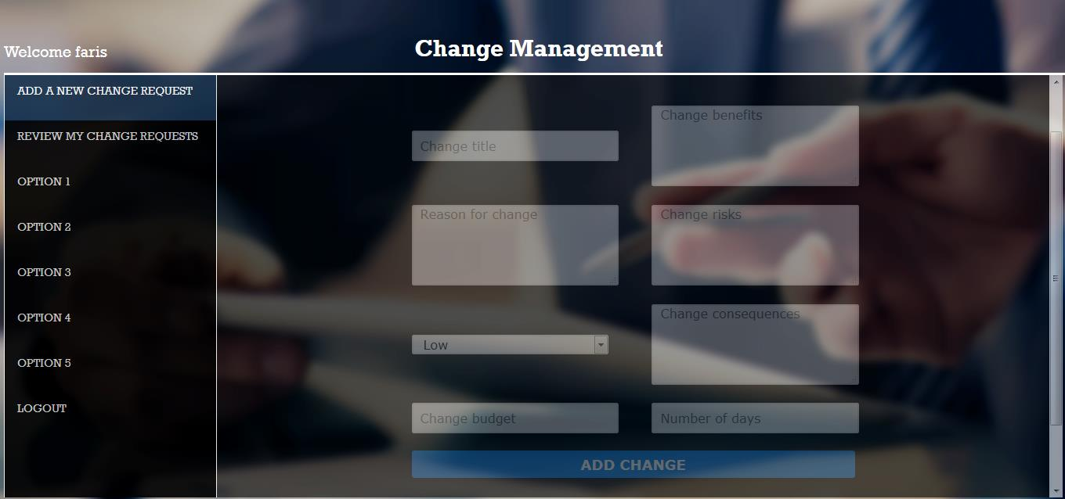

Slika 5. Forma za dodavanje novog RFCa

Potrebno je da se unesu :

* Naslov RFCa
* Benefiti koji se postižu RFCom
* Razlog za RFC
* Rizici RFCa
* Prioritet RFCa koji mogu biti
  + Low
  + Medium
  + High
  + Very high
* Posljedice RFCa
* Budžet
* Procjenjeno vrijeme za izvedbu RFCa

Korisnik također može da pregleda svoje RFCove koje je do sada kreirao, pri čemu ima uvid da li je RFC prihvaćen od strane CABa, a time i od strane Managera, odabirom opcije “Review my change requests” iz menu-a.

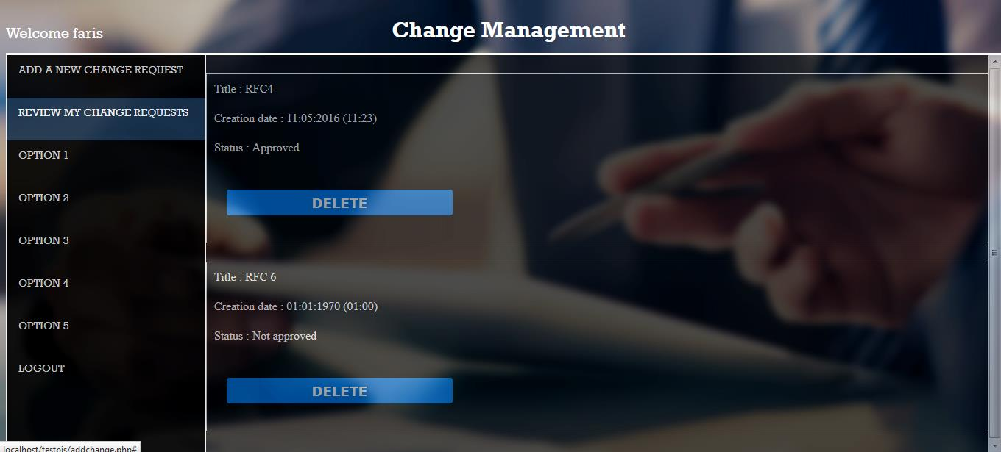

Slika 6. Review svih kreiranih RFCova

Prilikom pregleda kreiranih RFCova, korisnik ima mogućnost brisanja svog RFCa, odabirom “Delete” koji je prikazan na slici 6.

Odabirom opcije “Logout” na dnu menu-a korisnik se odjavljuje iz sistema i aplikacija otvara početnu stranu, prikazanu na slici 1.

Korisnici koji se već nalaze u bazi podataka

email : [faris@gmail.com](mailto:faris@gmail.com)

pass : faris

email : [orhan@gmail.com](mailto:orhan@gmail.com)

pass : orhan

## 2.2. Change Manager

Nakon što je manager prijavljen na sistem putem forme (slika 3.) na počentoj strani se nalaze menu i dashboard. Odabirom opcije “Show requests” u dashboardu se nalaze izlistani svi korisnici i njihovi novi RFCovi (ukoliko ih postoji). Manager ima mogućnost odobranjavanja RFCa odabirom opcije “Accept”. Nakon što manager odabere navedenu opciju RFC se više neće izlistavati te se RFC prosljeđuje CABu.

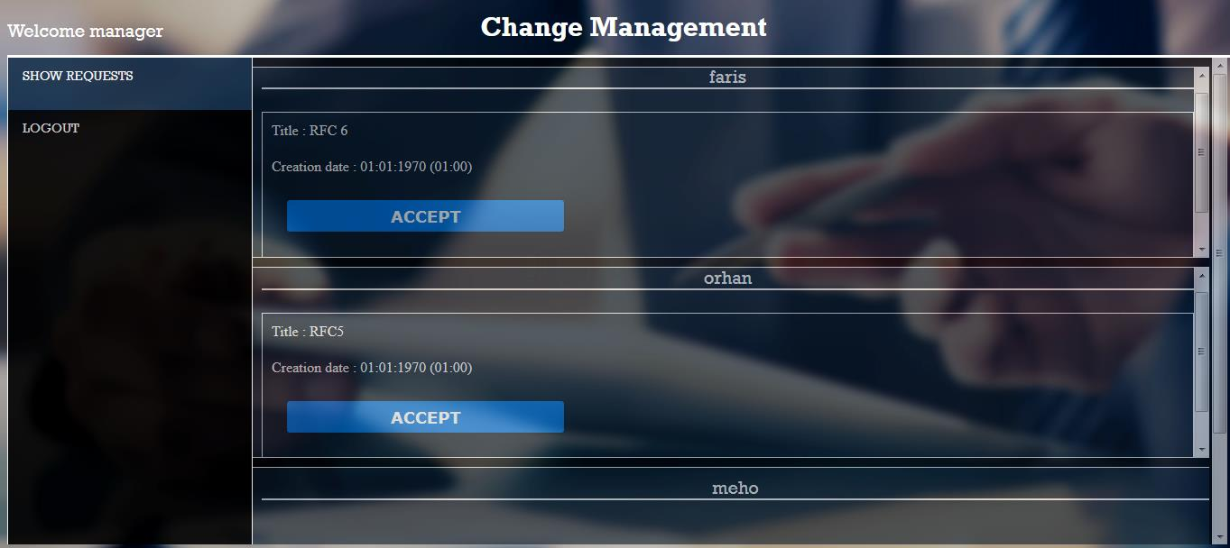

Slika 7. Pregled RFCova

Korisnici koji se već nalaze u bazi :

email : [change@management.com](mailto:change@management.com)

pass : manager

## 2.3. CAB

CAB se također prijavljuje na sistem putem forme prikazane na slici 3. Također kao i change manager ima opciju izlistavnja svi RFCova, pri čemu se izlistavaju samo oni RFCovi koje je change manager prethodno odobrio.

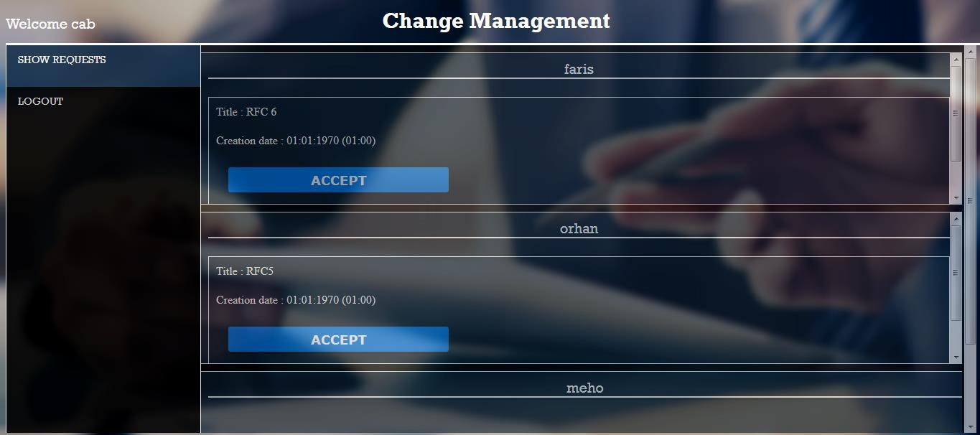

Slika 8. Početna strana CABa

Ukoliko CAB odabere opciju “Accept” status RFCa korisnika se mijenja u “Approved”, što korisnik može da vidi kao što je prikazano na slici 6.

Korisnici koje se već nalaze u bazi :

email : [cab@management.com](mailto:cab@management.com)

pass : cab